 |  |  |  |  |  |  |  |  | 1
 |  |  |  |  |  | 2
 |  |  |  |  |  |  | 3
4
 |  |  |  |  |  | 5
 |  |  |  |  |  | 6
 |  |  | 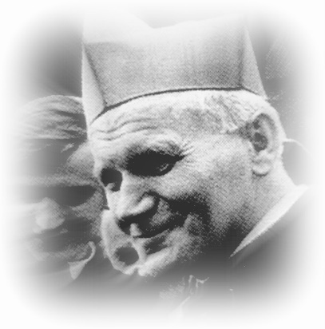 |  |  |  |  | 7
 |  |  |  |  |  |  |  |  | 8
 |  |  |  |  |  |  | 9
 |  | 10
 |  |  |  |  |  |  | 11
12
 |  |  |  | 13
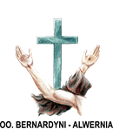
1. Krakowskie Zakłady Sodowe, w których Karol Wojtyła pracował w czasie wojny.
2. Przezwisko Karola Wojtyły.
3. Zawód, który chciał wykonywać młody Karol Wojtyła.
4. Teatr, w którym działał Karol Wojtyła podczas okupacji.
5. Ile lat miał Karol Wojtyła gdy zmarła jego mama?
6. Imię brata Karola Wojtyły.
7. Ulubione ciastka Karola Wojtyły.
8. Imię siostry Karola Wojtyły.
9. Miasto Chrztu Karola Wojtyły.
10. Na jakiej pozycji najczęściej grał Karol Wojtyła podczas gry w piłkę nożną?
11. Imię mamy Karola Wojtyły.
12. Jaki Sakrament otrzymał Karol Wojtyła od Abp Adama Stefana Sapiehy?
13. Po śmierci mamy, tata zabrał małego Karola do miasta Kalwaria ………… (?)

